[第二军医大学的论文被撤稿，因图像完整性被质疑](https://mp.weixin.qq.com/s?__biz=Mzk1NzE0NTE5Mg==&mid=2247490066&idx=5&sn=72eca842b0bd29a5dad3e140354aa6d5)

净研行动[净研行动](javascript:void(0);)2025-04-24 11:03:25浙江

**01**

**问题论文**

标题：Hydrogen-rich saline protects myocardium against ischemia/reperfusion injury in rats

期刊：Experimental biology and medicine

单位：第二军医大学

发表时间：2009年7月13日

DOI: 10.3181/0812-RM-349

撤稿原因：图6中假手术组（Sham）和H2组图片中被高亮显示的部分似乎是重复的。

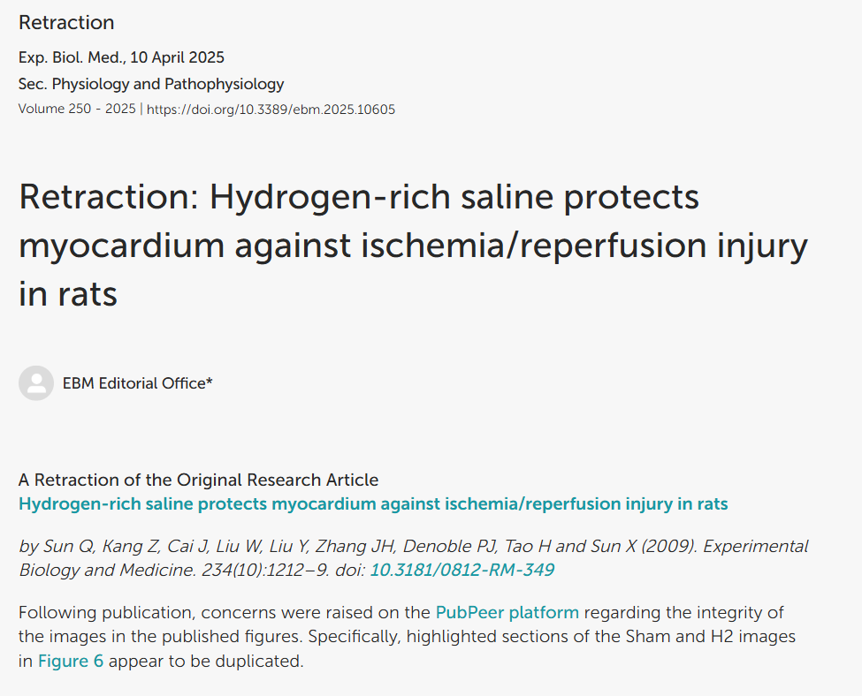

**02**

**具体说明**

① 图6描述不同的两幅图像存在一处重叠面板。

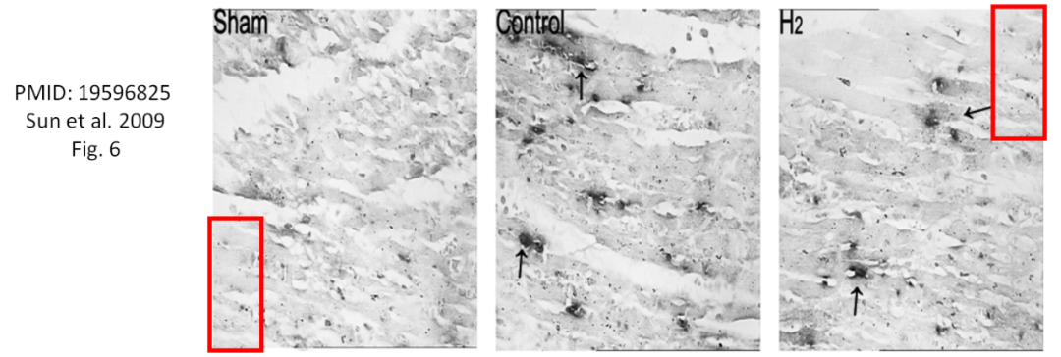

**03**

**处理结果**

论文发表后，PubPeer平台上有人对该论文中发表图片的完整性提出了质疑。具体而言，图6中假手术组（Sham）和H2组图片中被高亮显示的部分似乎是重复的。

在依据《Experimental Biology and Medicine》的政策进行调查期间，作者未作出回应，也未能提供令人满意的解释。因此，本文的数据和结论被视为不可靠，文章现已被撤回。

此次撤回已获得《Experimental Biology and Medicine》主编的批准。作者已收到有关撤回的通知。《Experimental Biology and Medicine》期刊（EBM）在此感谢PubPeer平台上的用户提醒我们关注这篇已发表的文章。

**参考信息**

https://www.ebm-journal.org/journals/experimental-biology-and-medicine/articles/10.3389/ebm.2025.10605/full

提供线索或对推文存在疑义，请联系邮箱：jxscuijian@163.com





**微信搜一搜**



 净研行动